

**دانشگاه صنعتی شریف**

**دانشکده‌ی مهندسی صنایع**

**گزارش فاز دوم پروژه**

**سیستم‌های اطلاعاتی مدیریت**

**اسپرینت شماره دو**

**اعضای گروه: آفاق دشتی**

**لیلی سلیمان ئوف**

**پارسا دولتی**

**فهرست**

**تابلوی وظایف** 3

# **تابلوی وظایف[1]**

در این اسپرینت قصد داریم فاز دویِ پروژه را انجام دهیم. خواسته‌های فاز دوم را به 10 تسک تقسیم‌بندی کرده‌ایم؛ نحوه‌ی تقسیم‌بندی تسک‌ها به گونه‌ای صورت گرفته که هر فرد بتواند مستقلاً آن را انجام دهد. در حقیقت معیار تقسیم‌بندی، استقلال تسک‌ها از یک‌دیگر بوده‌است.

* 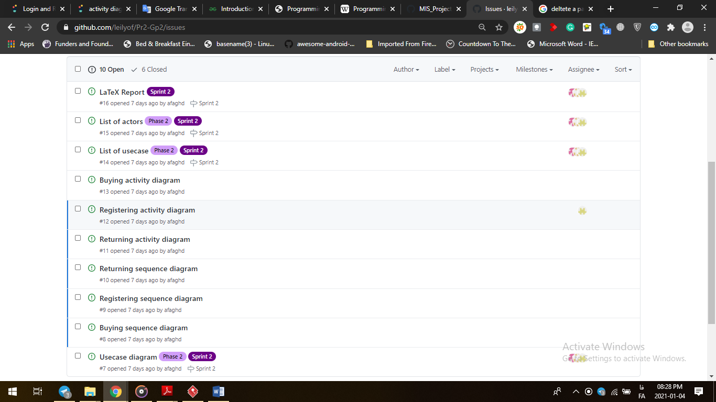لیست وظایف:
* 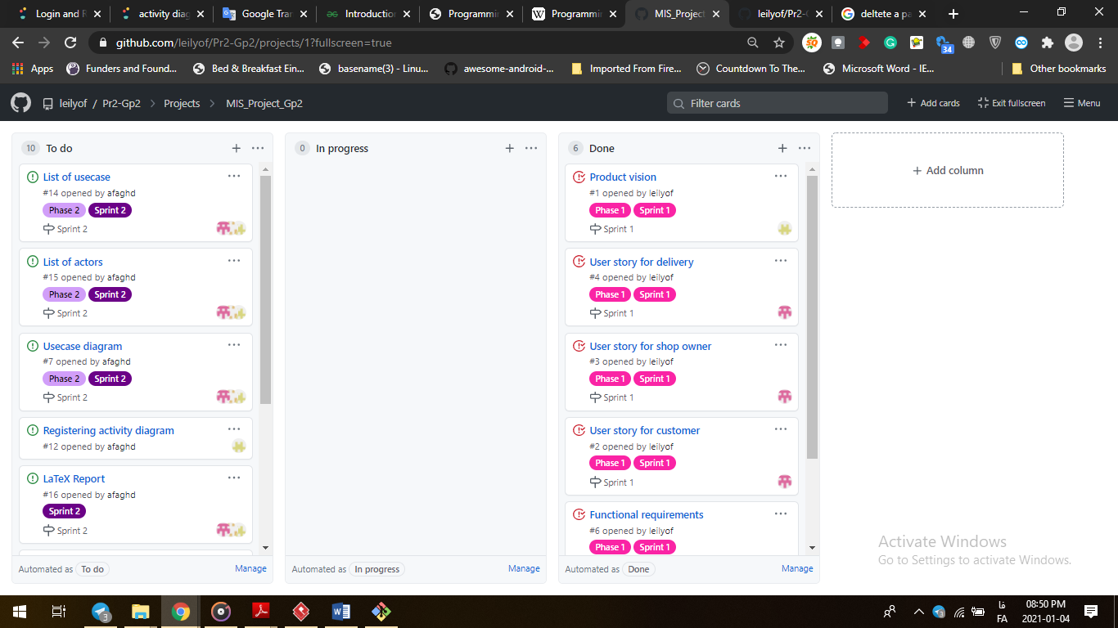تابلوی وظایف در شروع اسپرینت دوم:
* 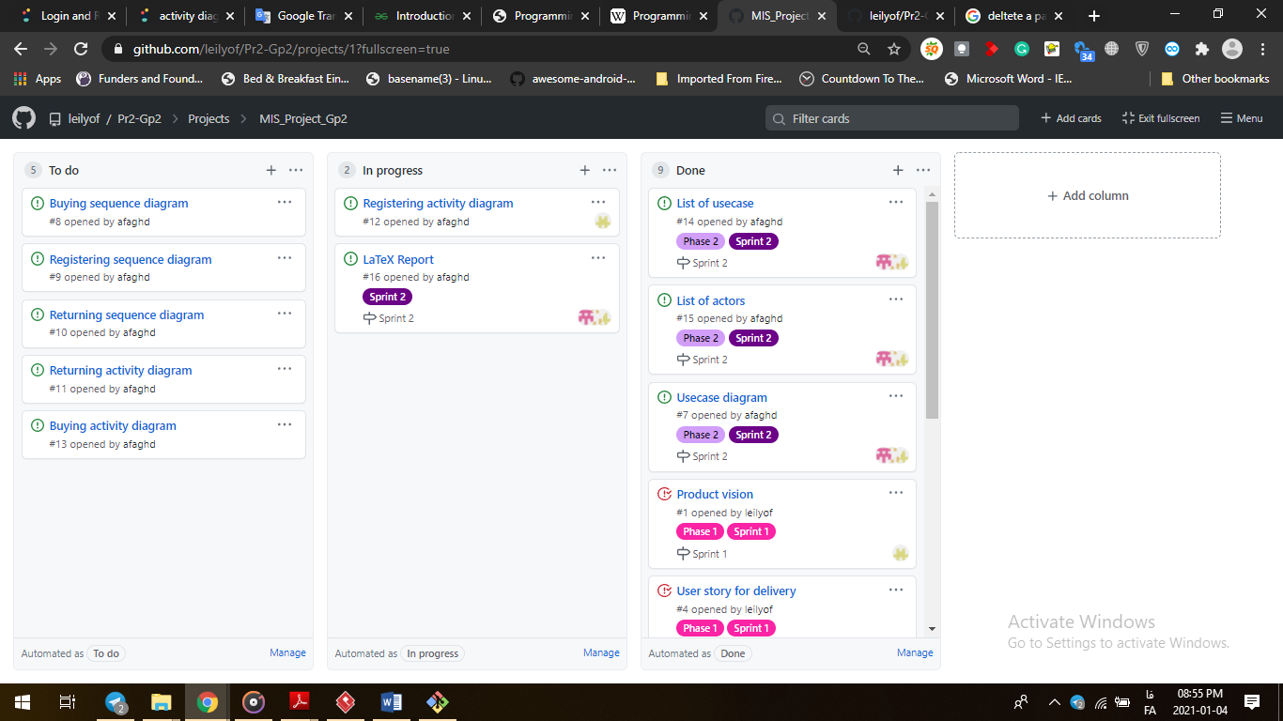تابلوی وظایف در پایان اسپرینت دوم:
* نمودار شکست کار:

نمودار شکست کار[2] برای این اسپرینت در ادامه آمده‌است. برای این اسپرینت 24 ساعت وقت در نظر گرفته شده که معادل روزانه‌ی 3.42ساعت(تقریباً همان 3.5 ساعت) کار است. روند پیش‌بینی شده و روند واقعی انجام کار بر روی نمودار رسم شده‌اند.

1. Task board
2. Burn down chart